REKAPITULASI PENGADUAN
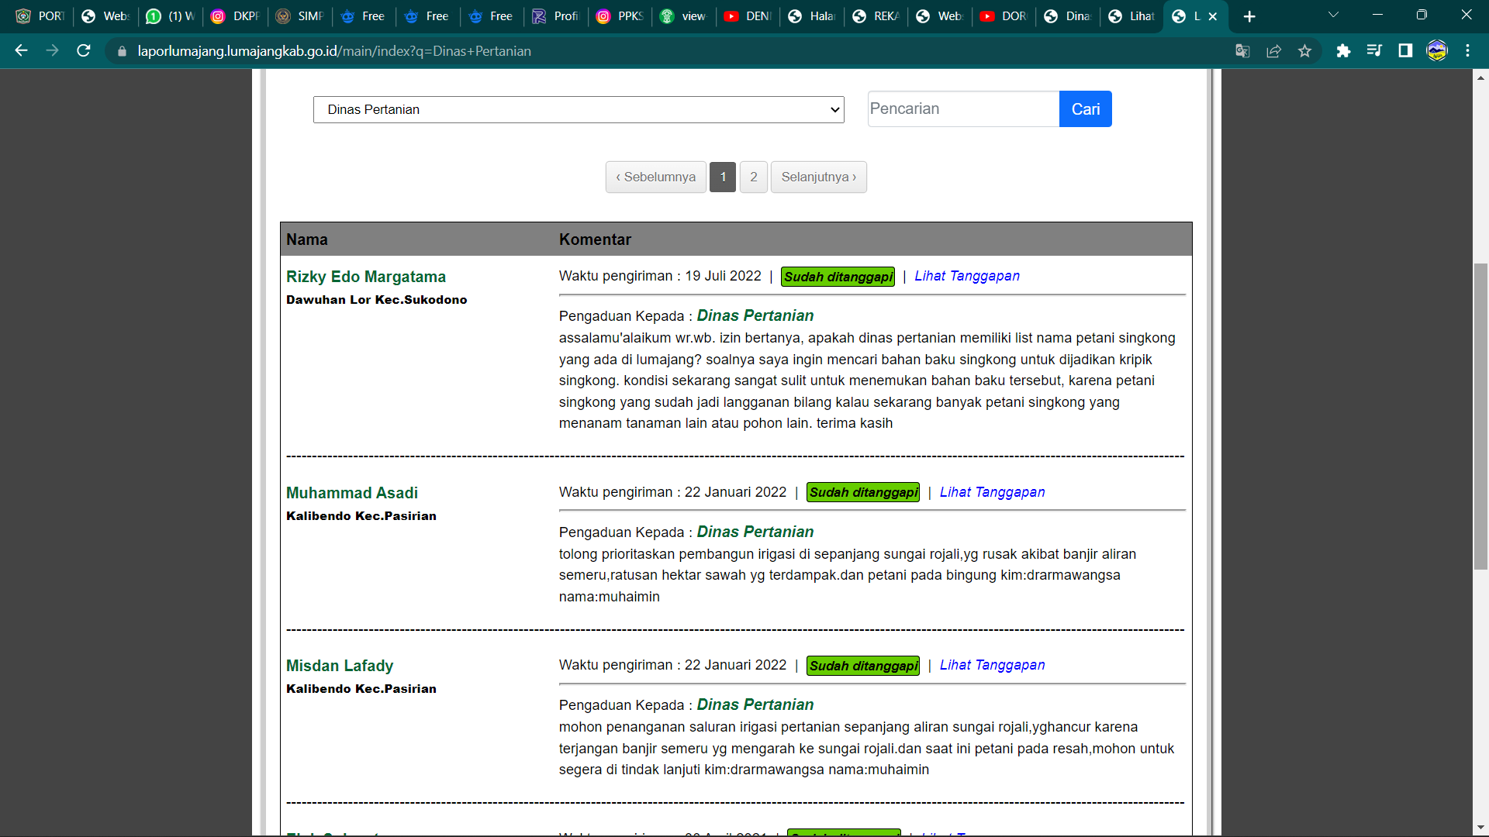
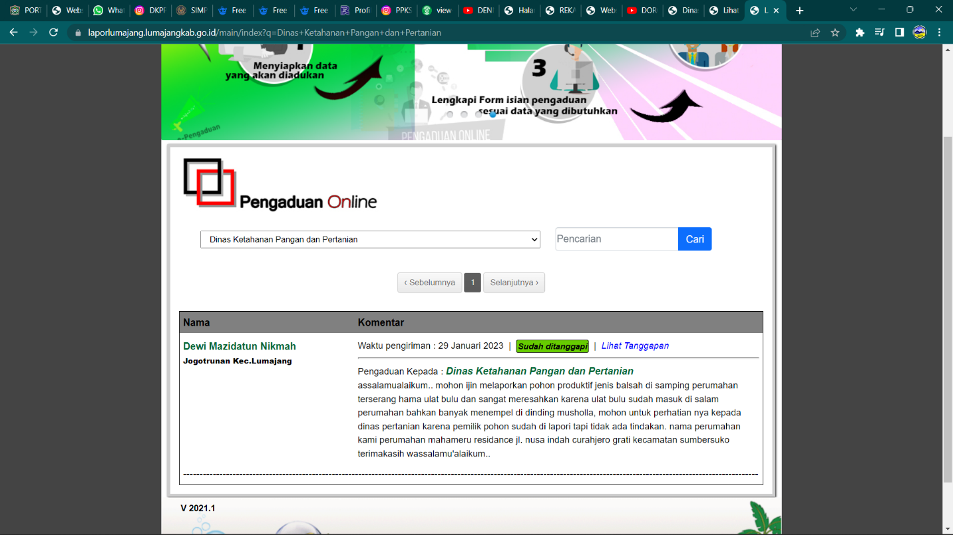
DINAS PERTANIAN KABUPATEN LUMAJANG
TAHUN 2022

